Une piste cyclable éducative à base de sédiments fluviaux inaugurée à Châtelet
Des panneaux, des feux, des indications au sol, préparent les apprentis cyclistes à la circulation. - A.H
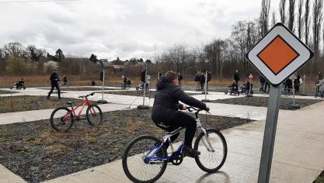
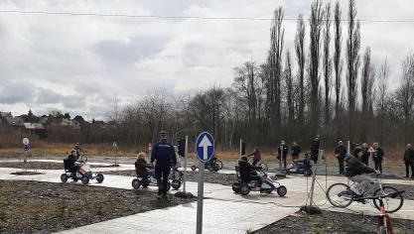

Par Amélie Hypersiel
| Publié le 15/03/2022 à 16:30
À Châtelet, une piste cyclable réalisée à base de sédiments fluviaux a été inaugurée ce mardi. Il s’agit d’un pilote du projet VALSE, qui tend à valoriser les sédiments de nos cours d’eau.
Que faire des sédiments qui reposent au fond de nos cours d’eau ? C’est la question que se sont posée et à laquelle ont répondu les ingénieurs du projet VALSE. Le projet VALSE, c’est « a pour objectif de mettre à jour de nouvelles filières de valorisation pour les sédiments », explique Laurence Haouche, la directrice des laboratoires d’analyses de l’ISSeP et coordinatrice du projet VALSE. C’est dans ce cadre qu’a été inaugurée, ce mardi, sur le site de la direction des recherches hydrauliques (site de la SPW), la première piste cyclable faite à base de sédiments fluviaux. Il s’agit d’une piste cyclable expérimentale « D’éducation à la sécurité routière, unique en son genre, car elle présente la particularité d’être réalisée principalement à l’aide d’un béton constitué de sédiments provenant des voies navigables wallonnes », ajoute Laurence Haouche.
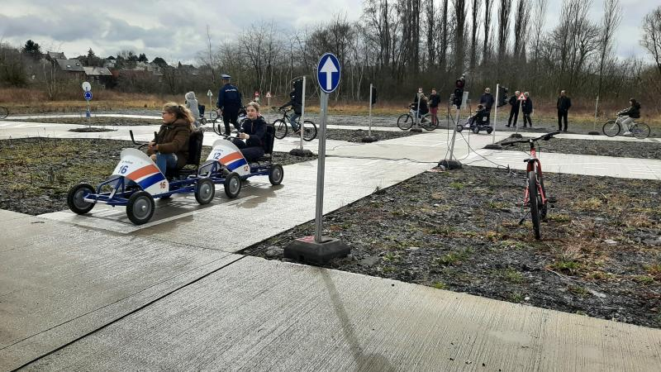Les enfants peuvent apprendre la sécurité routière grâce à cette piste cyclable éducative. - A.H

Un mélange de bétons
Pour être créée, cette piste cyclable utilise un mélange entre du béton classique (ou béton témoin) et du béton fait à base de sédiments limoneux qui a subi de nombreux traitements pour enlever toute trace possible de contamination. « Une des voies explorées est l’incorporation de sédiments contaminés (classés « B ») provenant du dragage des voies navigables wallonnes dans la composition de bétons. Un suivi environnemental et mécanique est prévu par l’ISSeP, l’IMT Lille Douai et le SPW Mobilité et Infrastructures pendant plusieurs mois après sa mise en place », commente le SPW Mobilité et Infrastructures.

Le projet VALSE a été développé dans le cadre du programme INTERREG, qui est un programme de collaboration transfrontalière avec la France. Ce projet a été « Financé dans le cadre de la programmation 2014-2020 du programme Interreg et il participe à la démonstration de la faisabilité de la réutilisation de matières (sédiments et terres excavées) et des bénéfices de l’économie circulaire », complète le SPW.
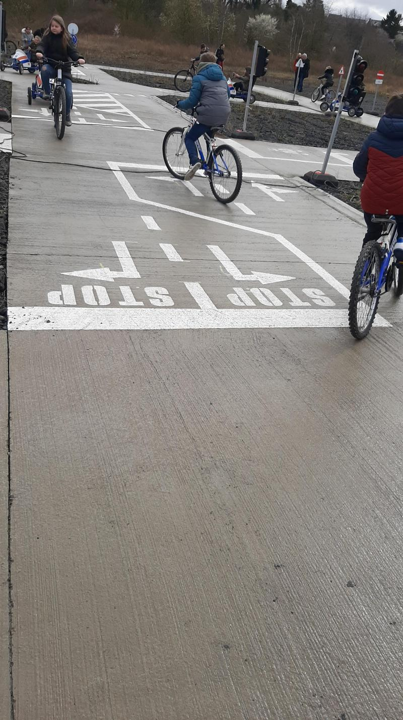Les sédiments utilisés proviennent principalement du canal Albert. - A.H

Une prise plus lente que le béton traditionnel
Le béton enrichi en sédiments fluviaux a une prise plus lente que le béton traditionnel, en raison de sa teneur organique plus importante. « Mais aucun souci d’adhérence n’a été constaté. Près de 10 millions d’euros par an sont consacrés au dragage des cours d’eau en Belgique, c’est un excellent exemple d’économie circulaire » déclare Philippe Henry (ECOLO), ministre wallon de la Mobilité et des Infrastructures.
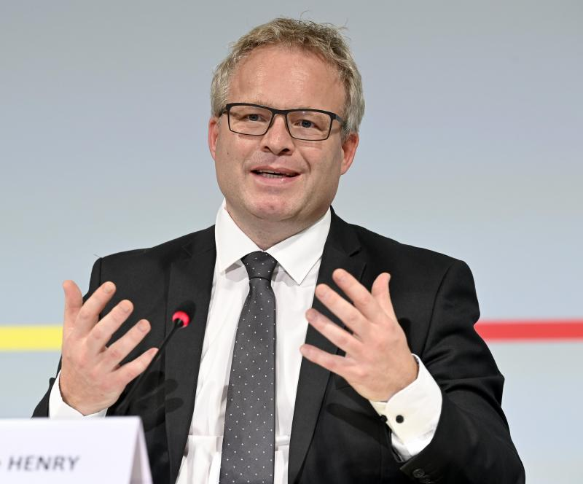Le ministre wallon de la Mobilité, Philippe Henry. - Photonews
Pour être réalisé, le projet VALSE a bénéficié du financement du Fonds européen de développement régional (FEDER), à hauteur de 2 078 862,28 €. Le coût total du projet est de 4 157 724,61 €.

